УДК 544.18

КВАНТОВО-ХИМИЧЕСКОЕ моделирование КОМПОЗИЦИОННОГО МАТЕРИАЛа НА основе НАНОЧАСТИЦ КРЕМНИЯ И углерода.

Т.С. Зюбинаª, А.С. Зюбинª, С.А.Гуревич^{b}, Е.Ю.Евщикª, А.В.Левченкоª, Ю.А. Добровольскийª, ^{c}.

ªФедеральный исследовательский центр проблем химической физики и медицинской химии РАН, Пр-т акад. Семенова, 1,Черноголовка, 142432 Россия
^{b}Федеральное государственное бюджетное учреждение науки,
Физико-технический институт им. А.Ф. Иоффе Российской академии наук. 194021, Санкт-Петербург, Политехническая ул., 26
^{c} ООО "Центр водородной энергетики" (ПАО АФК "Система")
142432, Московская область, г Черноголовка, пр-кт Академика Семенова, д. 3
*e‒mail: zyubin@icp.ac.ru

Аннотация: Моделирование наночастиц кремния и углерода (C_{n}Si_{m} , где n=0-96, m=0-21) выполнено в интервале температур 0º - 2500ºK в рамках кластерного приближения с функционалом ωB97XD и базисами 6-31G**и 6-311G** с учетом энергии суперпозиции базисов (BSSE), в приближении периодических граничных условий с функционалом PBE и базисом проектированных плоских волн PAW, а так же методом молекулярной динамики MD-VASP. Найдено, что в методе химического осаждения из газовой фазы возможно образование кластеров кремния и углерода и их взаимодействие экзотермично (за исключением фуллерена). Для образования кремний-углеродных кластеров заданной структуры требуется подбор соответствующих температуры и плотности газовой смеси CH₄ и SiH₄.

Ключевые слова: квантово‒химическое моделирование, наночастицы кремния и углерода C_{n}Si_{m}, кремний-углеродные кластеры.

Карбид кремния (SiC) и композиционные материалы на его основе, позволяют получать высокотемпературные, коррозионностойкие материалы с высокой удельной прочностью и жесткостью, жаропрочностью, износостойкостью, высокой теплопроводностью и теплозащитными свойствами, радиационной прочностью и др. SiC имеет теплопроводность 180‒200 Вт/(м∙К) (как у алюминия), у монокристаллов – до 470 Вт/(м∙К); рабочую температуру – более 1350°С (как у жаропрочных сталей); температуру плавления/разложения - 2830°С; высокую стойкость к абразивному износу (чуть ниже, чем у алмаза), стойкость в окислительной и восстановительной среде выше, чем у титана; а по химической инертности приближается к золоту и платине [1].
Передовой метод химического осаждения из газовой фазы (ХГО или Chemical vapor deposition, CVD) предполагает химическое осаждение SiC высокой чистоты из газовой фазы на подложку. Обычно используется смесь кремнийсодержащих газов (таких как силан, SiH₄) и углеродсодержащих газов (таких как метан, CH₄).Газы реагируют при высоких температурах (обычно выше 1000°C), образуя SiC, который осаждается в виде тонкой пленки или покрытия. Метод CVD позволяет получать SiC высокой чистоты с превосходной однородностью и контролем толщины. Эти материалы используются, например, в оптических компонентах, полупроводниковых пластинах и защитных покрытиях для экстремальных условий.
Целью работы является моделирование процесса получения наночастиц кремния с контролируемым углеродным покрытием (углеродной оболочкой) толщиной ~0.5 нм и ~1 нм. Синтез осуществляется методом одностадийного плазмохимического осаждения из газовой фазы. В качестве прекурсоров используют: моносилан (SiH₄) и метан (CH₄). Процесс протекает в потоке низкотемпературной аргоновой плазмы, где происходит разложение газовых смесей и последующая нуклеация наночастиц композитного состава. В процессе синтеза сначала подается моносилан с аргоном, и формируются частицы кремния, далее они попадают в поток метана, где на них напыляются углеродные наночастицы.
Методика. Моделирование наночастиц кремния и углерода (C_{n}Si_{m} , где n=0-60, m=0-21) в интервале температур 0º - 2500ºK рассчитывались в рамках кластерного приближения с функционалом ωB97XD[2] и базисами 6-31G**[3] и 6-311G** с учетом энергии суперпозиции базисов (BSSE) с помощью программного комплекса GAUSSIAN [4] и в приближении периодических граничных условий в рамках комплекса программ VASP [5 – 8] с функционалом PBE [9] и базисом проектированных плоских волн (PAW [10]) c пределом по энергии E_{c} = 600 эВ. Размножаемая в пространстве ячейка, включала в себя от 7 до 149 атомов. Координаты атомов кластеров C_{n} , Si_{m} и C_{n}Si_{m} , где n=21-96, m=7-29 , были оптимизированы полностью. Размножаемая ячейка на 10 Ǻ превышала размеры рассчитываемого кластера.
Для моделирования в рамках ab initio молекулярной динамики использовался метод MD-VASP. В этом случае применялись те же алгоритмы, что и для описанной выше оптимизации структуры, но с энергетическим порогом E_{c} = 200 эВ. В расчетах шаг по времени поддерживался равным 0.0005 - 0.001 пс. Термализация проводилась в каноническом (Nose) ансамбле, температура изменялась от T₀ = 0°К до T₃₀₀₀ = 2500°К за 5-10 пс. Рзмеры рассчитанного кластера C_{n}Si_{m} можно оценить по диаметру сферы, в которую можно его вписать, в нашем случае диаметр такой сферы равнялся 0.5 - 1.5 nm. В эксперименте использзовалось примерное соотношение 1-2% метана, а остальное - смесь моносилана с аргоном, это соответствует приблизительному атомному соотношению кремния и углерода 1/2.
Результаты и обсуждение. Для стартового моделирования мы взяли кластер, состоящий из смеси газов, содержащих равное количество молекул метана и моносилана. В процессе нагревания смеси кластеров (СH₄)₂₇ и (SiH₄)₂₇, уже при 500ºK -1000ºK СH₄ и SiH₄ начинают выделяться атомы С , Si, H, молекулы H₂, СH₃ и SiH₃, СH₂ и SiH₂, СH и SiH, и образовываться Si₂, цепочки C_{n}H_{k} (n=2-5, k=2-8), логично предположить, что при дальнейшем повышении температуры будут образовываться кластеры кремния и углерода, которые могут взаимодействовать между собой. В связи с этим, важно знать какие именно и каким образом кластеры будут взаимодействовать друг с другом. Среди большого разнообразия, мы выбрали ряд характерных кластеров, взаимодействие между которыми изучили. В табл. 1 приведены структуры и относительные энергии кластеров C_{n} , Si_{m} и C_{n}Si_{m} (n=23-96, m=7-21).
Рассчитанные углеродные кластеры имеют характерное строение: алмазоподобное - C₂₃ (структура 1), рыхлое - C₅₇ (структура 2), фуллереноподобное - C₆₀ (структура 3), графитоподобное - C₉₆H₂₄(структура 12). Для сравнения рассмотрели фрагмент поверхности графена C₉₆H₂₄ (структура 12). Удельные энергии кластеров, приходящиеся на один атом (E_{a}=E(A_{n})-nE(A)/n ) растут в углеродных кластерах с увеличением n ( 5.2(C₂₃), 5.8(C₅₇), 6.9(C₆₀) эВ).
Кремниевые кластеры Si₇ (структура 4) и Si₂₁ (структура 5) построены из наиболее стабильных для m=7 структур, представляющих бипирамиду с пятичленником в основании. Подробное описание строения выбранных кластеров Si_{m} можно найти в нашей работе [11].удельная энергия образования Si₇ (структура 4) из атомов равна 3.3 (ΔG) эВ, удельная энергия, образования Si₂₁ из трех молекул Si₇ (Е_{b}(Si₇) = [E(Si₂₁) – 3Е(Si₇)]/3) равна 4.76(ΔG) эВ для структуры 5, а для структуры 5a - 0.47(ΔG) эВ.
При T=0ºK энергия взаимодействия с кремнием зависит от структуры углеродного кластера. Для C₆₀ адсорбция на кремний энегетически не выгодна. Близкий по количеству атомов рыхлый кластер C₅₇, взаимодействует с малым кластером Si₇ с выделением энергии 4.6 (ΔG) эВ и это происходит практически безбарьерно. Аналогично, безбарьерно энергетически выгодно (экзотермично) слияние кластеров Si₇ и C₂₃ (3.8 (ΔG) эВ) . Безбарьерное взаимодействие соизмеримых по количеству атомов кластеров Si₂₁ и C₂₃ наиболее энергетически выгодно (5.3 (ΔG) эВ).
Возможность образования рассмотренных кластеров подтверждается нашими высокотемперамурными расчетами. Однако, при повышении температуры взаимодействие между кластерами завысит от плотности. Так, например, в ячейках 25x25x25 Å молекулы газов (CH₄)₂₇ и (SiH₄)₂₇ демонстрируют колебательную и вращательную активность (но не распад) вплоть до T=2500ºK. В аналогичных условмях (SiH₄)₂₇ демонстрирует отрыв водорода уже при T=1500-2000 ºK.
Однако, моделирование процесса взаимодействия газообразных кластеров (CH₄)₂₇ и (SiH₄)₂₇ в ячейке 40x20x20 Ǻ показывает, что уже в интервале T=500ºK-1000ºK идет отрыв атомов и молекул водорода с образованием кластеров кремния и углерода (Табл.2). И хотя температура еще не велика, наблюдается уже образование кластеров Si₂ и протяженных кластеров, включающих цепочечные фрагменты от C₂ до C₈.
Таким образом, расчеты показывают, что образование кластеров кремния и углерода возможно в методе химического осаждения из газовой фазы (ХГО) и их взаимодействие экзотермично (за исключением фуллерена). Для этого требуется подбор соответствующей плотности газовой смеси и температуры.

Таблица 1. Структуры, относительные, удельные ((E_{a}=E(A_{n})-nE(A)/n, Е_{b}(Si₇) = [E(Si₂₁) – 3Е(Si₇)]/3) энергии, энергии связи (E_{nm}= [E(C_{n}Si_{m}) – E(C_{n}) - E(Si_{m})]) и удельная энергия димеризации (E_{d}= [E((AB)₂) – 2E(AB)]/2) кластеров C_{n}Si_{m}, где n=0-96, m=0-29 (в eV).
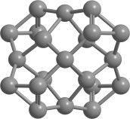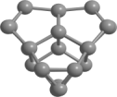  1. C₂₃.  E_{a}=-5.2 ¹⁾,-5.7 ²⁾,-5.1 ³⁾  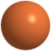Si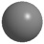C | 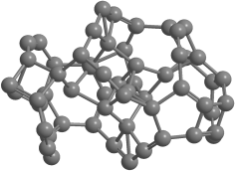  2. C₅₇.  E_{a}=-5.9 ¹⁾,-5.7 ²⁾,-5.8³⁾ | 3. C₆₀.  E_{a}=-7.1 ¹⁾,-6.9 ²⁾,-6.9 ³⁾
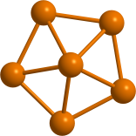  4. Si₇.  E_{a}=-3.2 ¹⁾,-3.2 ²⁾,-3.3 ³⁾ | 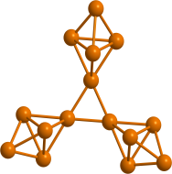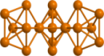  5. Si₂₁.  E_{a}=-4.0 ¹⁾,-4.9 ²⁾,-4.0 ³⁾  E_{b}(Si₇) =-5.1¹⁾, -5.1²⁾, -4.8³⁾ | 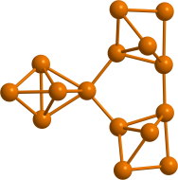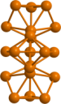  5a. Si₂₁.  E_{a}=-3.4 ¹⁾,-3.3 ²⁾,-3.4 ³⁾  E_{b}(Si₇) =-0.9 ¹⁾, -0.8 ²⁾, -0.5 ³⁾
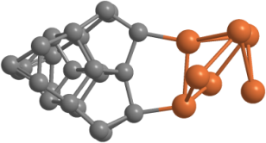  6. Si₇C₂₃  0.0¹⁾,0.0²⁾,0.0³⁾  E_{nm}=-4.7 ¹⁾,-4.5 ²⁾,-3.8 ³⁾ | 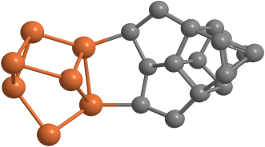  6a. Si₇C₂₃  0.6¹⁾,0.6²⁾,0.6³⁾ | 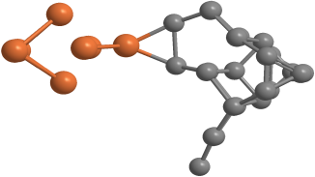  6b. Si₇C₂₃  0.6¹⁾,0.6²⁾,0.6³⁾
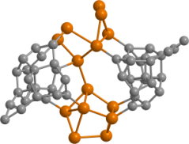  7. (Si₇C₂₃)₂  C-Si=1.78-2.01  E_{d}=-11.0¹⁾,-10.9²⁾,-10.5³⁾ | 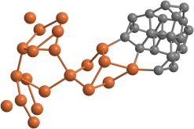  8. Si₂₁C₂₃  0.0¹⁾,0.0²⁾,0.0³⁾, C-Si=1.90-1.97  E_{nm}=-6.3 ¹⁾,-6.1 ²⁾,-5.3 ³⁾ | 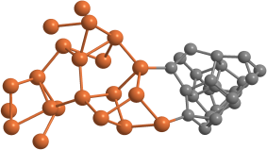  8a. Si₂₁C₂₃  0.5¹⁾,0.5²⁾,0.6³⁾  C-Si=1.87,1.89
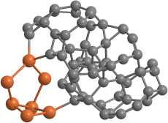  9. Si₇C₅₇  0.0¹⁾,0.0²⁾,0.0³⁾  E_{nm}=-5.4 ¹⁾,-5.3 ²⁾,-4.6 ³⁾ | 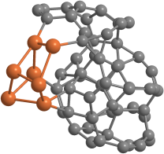  9a. Si₇C₅₇  0.5¹⁾,0.4²⁾,0.4³⁾ | 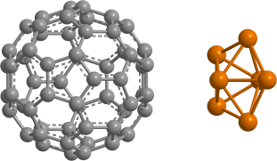  10. Si₇C₆₀  0.0, C-Si=3.58A  E_{nm}=-0.34¹⁾, -0.31²⁾, 0.16³⁾
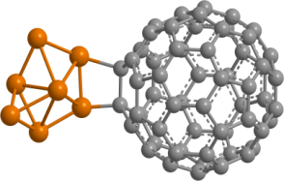  10a. Si₇C₆₀  E_{nm}= 0.5¹⁾ , 0.5²⁾ , 0.7³⁾  h=0.4¹⁾ , C-Si=1.97, 2.02 | 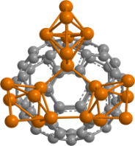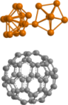  11. Si₂₁C₆₀  E_{nm}= =-0.6¹⁾ , -0.5²⁾ , -0.0³⁾  C-Si=3.34,3.36,3.47 | 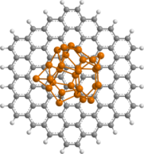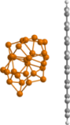  12. Si₂₉C₉₆H₂₄  Si-C=3.12  E_{nm}= -1.34¹⁾ , -1.37⁴⁾
¹⁾ - рассчитанная в рамках самосогласованного поля разность энергий ΔHF, ²⁾ - разность энтальпий образования ΔH, ³⁾ - разность свободных энергий Гиббса ΔG, ⁴⁾ - разность с учетом энергии суперпозиции базисов (BSSE).

Табл.2 . Изменение положения атомов в кластерах (CH₄)₂₇ и (SiH₄)₂₇ в интервале температур T=500 - 1000°К в зависимости от размеров ячейки. В каждом рисунке наложены друг на друга 100 мгновенных снимков (сделанных каждые 0.005 пс ).
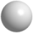H, 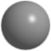C, 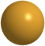Si,
(CH₄)₂₇  25x25x25 Ǻ | (SiH₄)₂₇  25x25x25 Ǻ | (CH₄)₂₇(SiH₄)₂₇ 40x20x20 Ǻ
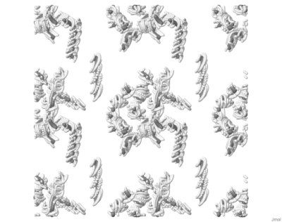 | 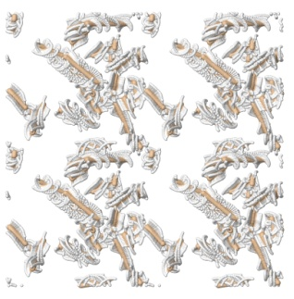 | 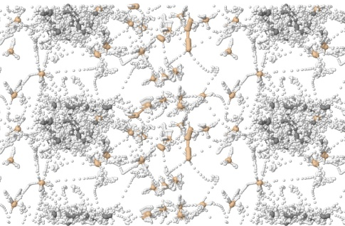

Литература
- Ю. Е. Лебедева, Н. В. Попович, Л. А. Орлова/Защитные высокотемпературные покрытия для композиционных материалов на основе SiC//«Труды ВИАМ», №2, 2013 г. Ст.06
- Chai J.-D. , Head-Gordon M. // Phys. Chem. Chem. Phys., 2008. V. 10. P. 6615. https://doi.org/10.1039/b810189b
- Krishnan R., Binkley J. S., Seeger R. et al. // J. Chem. Phys. 1980. V. 72. P. 650. https://doi.org/10.1063/1.438955
- Gaussian 09, Revision B.01. Gaussian, Inc., Wallingford CT, 2010. https://doi.org/10.1063/1.464906
- Kresse G., Hafner J. // Phys. Rev. B. 1993. V. 47. P. 558. https://doi.org/10.1103/PhysRevB.47.558
- Kresse G., Hafner J. // Phys. Rev. B. 1994. V.49. P. 14251.
- .Kresse G., Furthmuller J. // Phys. Rev. B. 1996. V. 54. P. 11169. https://doi:10.1103/physrevb.54.11169
- Kresse G., Joubert D. // Phys. Rev. B. 1999. V. 59. P. 1758. https://doi:10.1103/physrevb.59.1758
- Perdew J.P., Burke K., Ernzerhof M. // Phys. Rev. Letters. 1996. V. 77. P. 3865. https://doi.org/10.1103/PhysRevLett.77.3865
- Hafner J. // J. Comput. Chem. 2008. V.29. P. 2044. https://doi.org/10.1002/jcc.21057
11. T. S. Zyubina, A. S. Zyubin, Yu. A. Dobrovolsky, and V. M. Volokhov/ Quantum chemical modeling of nanostructured silicon Sin (n = 2—308). The snowball_type structures// Russian Chemical Bulletin, 2016, 65(3), 621-630 , DOI 10.1007/s11172-016-1346-7 .
http://link.springer.com/article/10.1007/s11172-016-1346-7

QUANTUM-CHEMICAL MODELING OF A COMPOSITE MATERIAL BASED ON SILICON AND CARBON NANOPARTICLES.

T.S. Zyubinaª, A.S. Zyubinª, S.A. Gurevich^{b}, E.Yu. Evshchikª, A.V. Levchenkoª, Yu.A. Dobrovolskyª, ^{c}.

ªFederal Research Center for Problems of Chemical Physics and Medicinal Chemistry of the Russian Academy of Sciences, Academician Semenov Ave., 1, Chernogolovka, 142432 Russia
^{b}Federal State Budgetary Scientific Institution A.F. Ioffe Physical-Technical Institute of the Russian Academy of Sciences. 194021, St. Petersburg, Politechnicheskaya St., 26
^{c}Hydrogen Energy Center, LLC (PJSC AFK Sistema) 142432, Moscow Region, Chernogolovka, Academician Semenov Ave., 3
*e‒mail: zyubin@icp.ac.ru

Abstract: Simulations of silicon and carbon nanoparticles (C_{n}Si_{m}, where n = 0-96, m = 0-21) were performed in the temperature range of 0º - 2500ºK using the cluster approximation with the ωB97XD functional and the 6-31G** and 6-311G** basis sets, taking into account the basis set superposition energy (BSSE), in the periodic boundary conditions approximation with the PBE functional and the projected plane wave (PAW) basis set, and using the MD-VASP molecular dynamics method. It was found that the formation of silicon and carbon clusters is possible in chemical vapor deposition, and their interaction is exothermic (with the exception of fullerene). The formation of silicon-carbon clusters requires the appropriate selection of the temperature and density of the CH₄ and SiH₄.gas mixture.

Keywords: quantum chemical modeling, silicon and carbon nanoparticles (C_{n}Si_{m}), silicon-carbon clusters.

